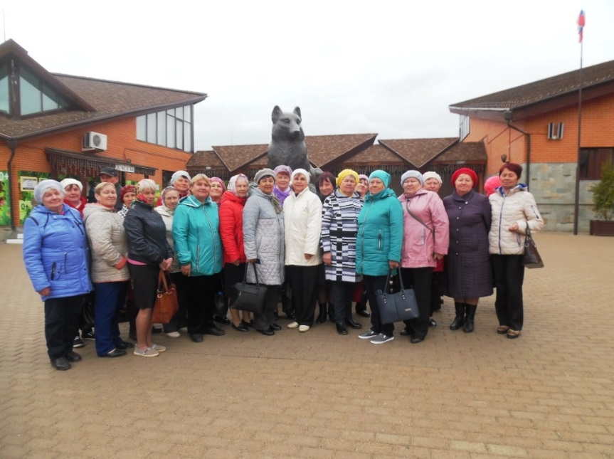
Отдохнули душевно.
Что нужно людям мудрого возраста – знают, наверное, все: внимание, уважение, забота, доброта. И зависит это от многого: главное конечно от своих детей, внуков, бывших коллег, друзей и всех тех, кто рядом с вами. Мы надеемся, что новый состав Совета ветеранов не подведёт нашу администрацию и главу поселения С.И.Дурышеву в общей работе нашего поселения. Коллектив Совета ветеранов во главе с Л.Ф.Шустовой поддерживает все начинания молодого руководителя. Свою деятельность мы начали с марта месяца. Провели несколько мероприятий и надеемся на поддержку и понимание. Уважаемые мудрые жители поселения, приходите на встречи, которые проводятся для вас. Конечно очень бы хотелось иметь своё постоянное место для сборов и мероприятий. Надеемся, что в будущем администрация поселения выделит помещение для пенсионеров. 18 мая председателем Совета ветеранов была организована поездка в г.Ижевск. Несмотря на ненастную погоду, мы получили массу положительных эмоций от посещения музеев, зоопарка, красоты и чистоты г.Ижевска. 18 мая празднуется «День музеев» и поэтому посещение музеев был бесплатным. А наш экскурсовод Юлия провела для нас восхитительную программу по истории Удмуртии, её обрядам, спела нам Удмуртскую народную песню, а мы ей спели о нашей Ножовке. Очень были удивлены и поражены диораме музея природы. Ну, а о зоопарке г.Ижевска знают многие Ножовцы, но некоторые из нас там были впервые. Посмотрели не только экзотических животных и птиц, но и выступление морских животных- моржей. От поездки в г.Ижевск, от общения друг с другом, от песен и стихов, спетых и рассказанных во время дороги, мы получили заряд бодрости, сил, энергии. От всех тех, кто поучаствовал в этой поездке хочу поблагодарить председателя Совета ветеранов Л.Ф.Шустову, начальника ЦДНГ -7 С.Л. Колупаева и водителя автобуса Ощепкова М.В. и сказать огромное спасибо! Надеемся на дальнейшее сотрудничество!

